Université Mohamed Khider- Biskra
Année universitaire : 2023/2024
L'enseignante: Khamouli-S

Module: Méthodes de séparation et chromatographie
3ème année Chimie Analytique

Faculté des sciences exacte et sciences de la nature et de la vie
Département de Science de la matière

Série n°4

Exercice 1:

– L’allure d’un pic chromatographique suit une courbe de Gauss. Ce pic est caractérisé par les quatres paramètres t_{R} , σ , 𝞭, ω.
1- Donner la signification de chacun de ces paramètres.
2- Placer chacun d’entre-eux sur le pic ci-dessous en justifiant brièvement

3 – Donner une formule permettant de calculer le facteur de résolution entre deux pics chromatographiques et l'appliquer au chromatogramme ci-après. A votre avis, les deux pics de ce chromatogramme sont-ils bien résolus ? Pourquoi ?

Exercice 2 :
Pour analyser les acides organiques contenus dans du jus de raisin muscat on utilise une colonne chromatographique de 10 cm de longueur et 1 mm de diamètre interne. Elle contient une phase stationnaire constituée de sphères de polystyrène réticulée avec du divinylbenzène; leur diamètre est de 1 μm et leur porosité de 0,64. Elle est utilisée avec une phase mobile composée d’une solution aqueuse d’acide phosphorique à 0,06 N dont le débit est de 25 μL.min-1. La température est de 35°C.
Les analyses de 5 μL d’un mélange d’acides organiques en solution à 0,4 g pour 100 mL, ou d’un jus de raisin filtré sur membrane 0,2 μm et préalablement additionné de 0,4 g d’acide fumarique pour 100 mL sont schématisées sur la figure 1 (l’acide fumarique est considéré comme absent du jus de raisin).

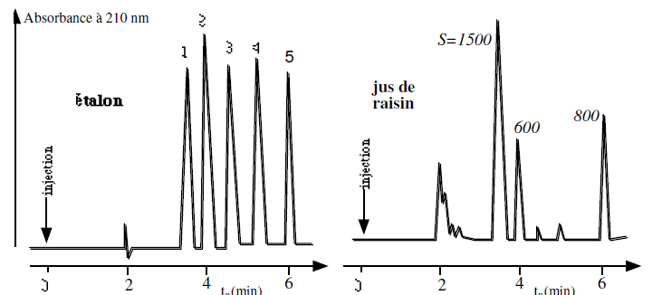
Figure 1 : chromatogrammes étalon et dosage (1 : acide tartrique; 2 : acide ascorbique; 3 : acide malique ; 4 acide succinique ; 5 : acide fumarique).
acide tartrique : COOH-CHOH-CHOH-COOH S = 1000 (exprimée en unité arbitraire)
acide ascorbique : CO-COH=COH-CH-CHOH-CH2OH S = 1200
acide malique : COOH-CH2-CHOH-COOH S = 1050
acide succinique : COOH-CH2-CH2-COOH S = 1125
acide fumarique : COOH-CH=CH-COOH S = 975

1- Expliquez le principe de cette séparation chromatographique.
2-Quelle est la valeur de to.
3- Quels sont le facteur de capacité et la HEPT des acides tartrique et ascorbique.
4- Quel serait l’effet d’une augmentation de la température de la colonne ?
5-Comment diminueriez-vous les temps de rétention pour accélérer l’analyse ?
6-Quelle est la concentration en acide tartrique du jus ? Quel est le rôle de l’acide fumarique ?

Exercice 3 :
On cherche à analyser de manière quantitative les % en masse de benzo(a)pyrène (BaP) et de fluoranthène (Fluo) auxquels on ajoute des quantités déterminés d’un HAP deutéré (HAPD) comme étalon interne.
1 - Quels sont les critères qui déterminent le choix de l’étalon interne ?
On prépare 3 solutions étalons en pesant des quantités des composés indiqués dans le tableau suivant et en le diluant à 100 mL dans des fioles.

Composé | solution 1 | solution 2 | solution 3
BaP | 0,05g | 0,125g | 0,2g
Fluo | 0,03g | 0,065g | 0,1g
HAPD | 0,1g | 0,1g | 0,1g
On injecte 0.1µL de chaque solution et on détermine les aires des pics
Composé | solution 1 | solution 2 | solution 3
BaP | 151 | 387 | 622
Fluo | 470 | 1035 | 1553
HAPD | 1685 | 1660 | 1668

A 0.1g d’HAPD en solution, dans 100 mL, on ajoute 0.5 g d’échantillon à analyser. On injecte 0.1µL de la solution ainsi préparée et l’aire des pics et de l’étalon interne est déterminée :
BaP : 511
Fluo : 881
HAPD : 1671
2- Quelle est la méthode de quantification et donner la masse de BaP et Fluo dans l’échantillon.

